**1.在需要上传的文件夹内打开控制台**

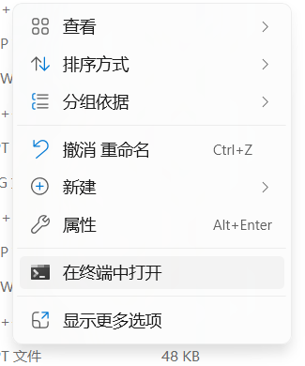

**2.** **ls：查看当前目录下的文件**

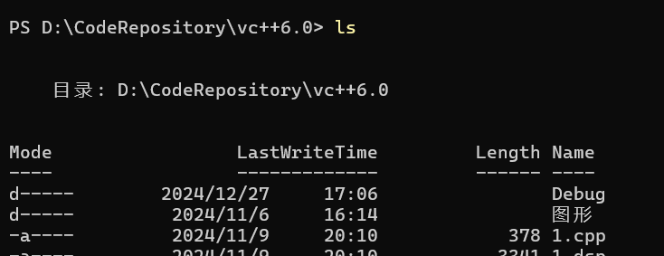

**3.在github上创建仓库**

**4.** **git init:初始化一个本地git仓库**



**5.** **git config --list:查看当前本地仓库配置（查看是否有git remote add origin** [**https://github.com/huang-chenyi/仓库名.git**](https://github.com/huang-chenyi/仓库名.git)**）**

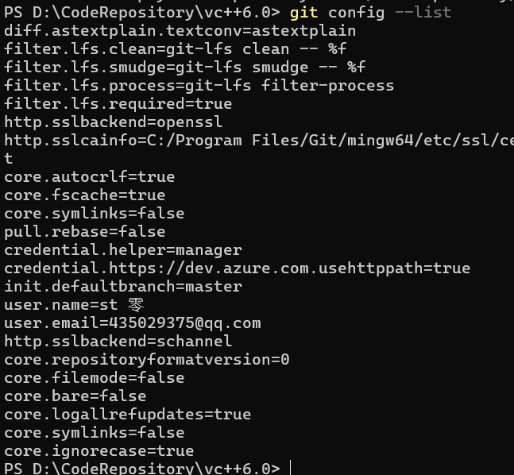

**6.如果没有则输入git remote add origin** [**https://github.com/huang-chenyi/仓库名.git**](https://github.com/huang-chenyi/仓库名.git)

**7.** **git branch -M main：推送至主分支**



**8.** **git add .:将本地仓库文件放到暂存区**



**9.** **git commit -m"[中间放置对提交东西的注释]"**

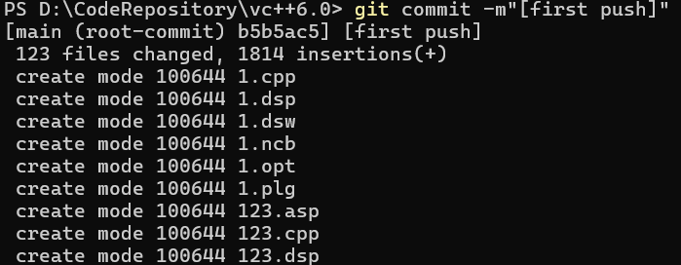

**10.** **git push origin main：推送（结束）**

**其他**

**11.git branch <分支名>：创建分支**

**12.git checkout <分支名>：切换到分支（若已经提交或者已经切换，会进行查看操作）**

**或者git checkout -b <your-branch-name>一步完成创建和切换**

**13.git merge <要合并的分支名或main>：合并分支（将<>中的合并至当前支线或主线）**

**14.git rebase <要复制的分支名或main>（将<>中的合并至当前支线或主线-以复制的形式）（前置要求是两个支线要求均提交）**

**15.git checkout HEAD^：向上移动查看分支提交记录的指针**

**16. git checkout HEAD~<number>（波浪号，esc下面的键）**

**17.移动分支。可以直接使用 -f 选项让分支指向另一个提交。**

**例如:git branch -f main HEAD~3（波浪号，esc下面的键）**

**上面的命令会将 main 分支强制指向 HEAD 的第 3 级 parent 提交。**

**HEAD似乎是强制要求的指令**

**18.**